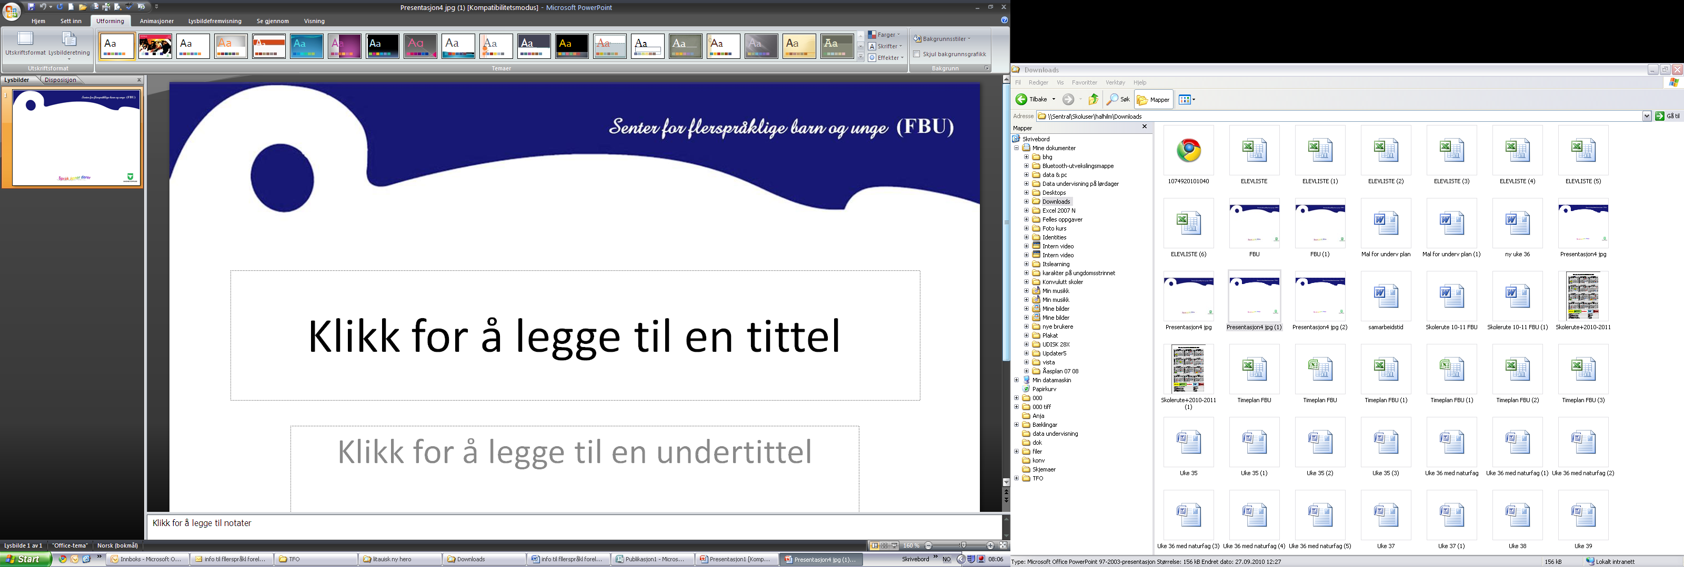

TIM: TIDLIG INNSATS. MINORITETSSPRÅKLIGE* BARN I BARNEHAGE (0-6 ÅR)
*Def. i dette skjema: alle flerspråklige barn/barn med annet førstespråk enn bare norsk.
Del 1: Språkbiografi fylles ut sammen med foresatte i løpet av høsten. Pedagog og foreldre blir enige om gode tiltak. Pedagogen kan gjerne ta kontakt med FBU.
Del 2: Fylles ut siste året i barnehagen for å få en indikasjon om barnets norske språk.
Bruk hele skjemaet som støtte i samtale med foresatte om barnets språklige utvikling. Barnets beste er retningsgivende.
Det siste året barnet går i barnehagen: send hele skjemaet innen 1. desember til skolen barnet skal gå på.
Skjemaet fylles ut digitalt, av pedagogisk leder/barnehagelærer! Endringer fylles inn etter hvert fram til 1. desember, evt. utover våren og ettersendes skolen.
Foreldrene må gi samtykke slik at informasjon om barnets språk kan gis til skolen.

DEL 1: Språksamtale.

Barnets navn: Jente Gutt

Adresse:

Fødselsdato:

Hvor lenge har barnet vært i Norge:
Hvor er barnet født:

Barnet går i: barnehage, på avdeling: Oppstartdato:

Barnehagens adresse: Telefonnr.: Pedagogisk leder:

Har barnet gått i andre barnehager? Hvis ja, hvor lenge:

Navn og alder på søsken:
Mors navn: tlf: adresse:
Fars navn: tlf: adresse:

Hvilke(t) språk snakker barnet hjemme:
Hvordan bruker barnet morsmålet hjemme: Bruk: U.dir/samtaleguide morsmål
Hvilke(t) språk snakker foreldrene med personalet:
Har foreldrene behov for tolk:

Bruk tid på å samtale om barnehagens verdigrunnlag og barnesyn – hva er viktig for barnet og hvorfor. Synspunkter foresatte ønsker å dele: Om tilhørighet.
Ønsker foresatte at merkedager, høytidsdager skal markeres i barnehagen:
Norsktalende venner er viktig bl.a. for barnets norskspråklige utvikling. Snakk sammen om hvordan en kan hjelpe barnet i språkbyggingen, både i barnehagen og i hjemmet; fortelle, samtale med, bruke rim og regler, lese bøker.

Tiltak i barnehagen, evt. hjemme:

DEL 2. Skjemaet fylles ut av pedagogisk leder/barnehagelærer det siste året barnet går i barnehagen. Hele skjemaet sendes skolen barnet skal gå på.
Informasjon til foreldre, deles ut i august når barnet er førskolebarn (oversatt til 27 språk)
Opplæringsloven i § 2-8
•Elever i grunnskolen med et annet morsmål enn norsk og samisk har rett til særskilt norskopplæring til de kan nok norsk til å følge den vanlige opplæringen i skolen.
•Om nødvendig har elevene også rett til morsmålsopplæring, tospråklig fagopplæring eller begge deler.
•Kommunen skal kartlegge hvor mye norsk elevene kan før det blir gjort vedtak om særskilt språkopplæring. Kartlegging skal også utføres underveis i opplæringen.
Overføringsmøter med barnehage og skole gjennomføres innen mai. FBU kan bistå om ønskelig. Se Standard for overganger i barnehager og skole for Sandnes kommune.
I hvor mange år har barnet gått i barnehage?
Fylles ut av barnehagelærer: skriv noe om barnets språk på norsk:
Kan barnet fortelle hva det mener, føler og protestere, be om noe:

Hvor mye samtalestøtte trenger barnet:

«Leter» barnet etter ordene når det samtaler:
Bruker barnet setninger med flere ord:
Settes ordene sammen i riktig rekkefølge:
Liker barnet å bli lest for:

Kan barnet:
- skrive navnet eller bokstaven sin:
- noen rim og regler:
- rime:

Har barnet begynt å skrive, lese:

Har barnet hatt særskilt tilrettelegging i barnehagen: Ja Nei Hvis ja, hva har tilrettelegging bestått av:

Har barnet hatt tospråklig assistent: Ja Hvor lenge hvis ja: Nei; bruk: U.dir/ sin «Samtaleguide om barnets morsmål» og send inn sammen med TIM-skjemaet.
Tospråklig assistent sin observasjon av barnets morsmål:
Hvilket språk er dominant språk:

Barnets referanser er viktige for begrepsforståelsen. Hvor stor forståelsen er, styres av hvor mange erfaringer barnet har knyttet til ordet. Grunnleggende begreper kan barnet erfare ved alle daglige gjøremål. Det er viktig at personalet lar ord følge handling!

Kan barnet begrepene på norsk:

Farger: rød , blå , gul , grønn , brun , svart , hvit , oransje , lilla , rosa , lys , mørk .
Form: rund , firkant , trekant , terning , sirkel , kule
Stilling: vannrett , loddrett , skrå , sittende , stående , liggende .
Plass: på , under , over , foran , bak , ved siden av , inni noe ,
mellom noe , først , etter , sist .
Størrelse: stor , liten , høy , lav , størst , minst , større enn ,
mindre enn , bred , smal
Retning: nedover , oppover , langs noe , høyre , venstre
Mengde: 1-6
Mønster: stripet , rutet , prikket , blomstret .
Funksjoner: kan barnet knytte verb til substantivene f.eks.: vi drikker av en kopp, vi sover i sengen. Kopp , gaffel, kniv og skje , stol , blyant , seng .
Stoff - arter: tre , papir , plast , glass , metall , tøy .
Overflate: glatt , ruglete (ru) , blank , malt .
Stoff – egenskaper: mykt , hardt , knuselig , flytende , seigt .
Vekt: tung , lett
Temperatur: varm , kald , kjølig , lunken .
Lukt: god lukt ,vond lukt .
Smak: sur , søt , salt , bitter .
Tid: dag , natt , morgen , kveld , ukedager , måneder , klokka , årstider .
Fart: stor , sakte , sein , rask .
Verdi: rett , galt .
Kjønn: gutt , jente , mann , kvinne/dame .
Hvilken skole skal barnet går på:
Hva synes barnehagen er viktig for skolen å vite når det gjelder barnets ekspressive (tale) og impressive (språkforståelse) språk?
Skriv noe om:
Konsentrasjon og utholdenhet:
Kan barnet ta imot fellesbeskjeder:

Dato:
Underskrift foreldre: ______________________________________________________
Underskrift pedagogisk leder: _______________________________________________
Underskrift styrer: ________________________________________________________

